



**Manual   
Usuario**



**Año 2024**

Presentado Por 4to D2

**Elite programs B.A.E**

**Índice**

**Índice…………………………………………………………….1**

**Introducción…………………………………….……………2**

**Login…..………………………………………………………….3**

**Navegación por el sitio web………………….………4**

**Panel de administración………………………………..5**

**Pantallas del empleado……………………………….…6**

**Pantallas del administrador…………………………..7**

**Conclusión…………………………………………………..…8**

**Introducción**

ElitePrograms se ha creado con el propósito simplificar el seguimiento y gestión de los inventarios de una joyería para la Joyería Alex. Tantas personas que tengan negocios de joyería y personas sin conocimiento pueden aprovechar esta plataforma para gestionar sus productos y tener el control y la seguridad total.

**-Audiencia y propósito del manual de usuario**

Este manual está dirigido a dueños de negocios de joyerías, administradores o personas con deseos de tener un sistema de gestión para su inventario de joyería.

**Como registrarse como Administrador o empleado**.

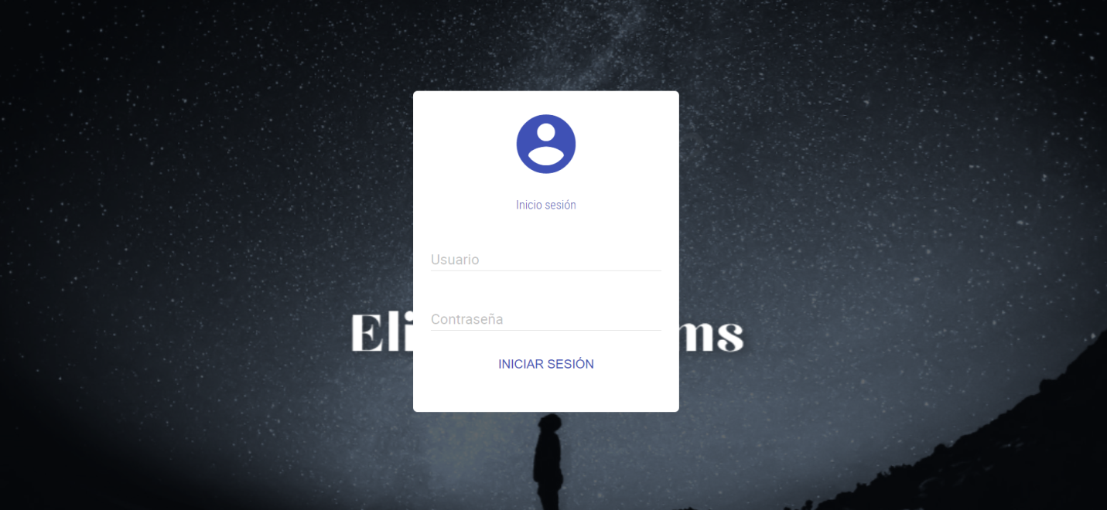

Para registrarse como administrador o empleador, se siguen simples pasos que incluyen la selección del, el ingreso de usuario y contraseña, y finalmente, el acceso al sistema

**Interfaz de usuarios:**

Interfaz de Administrador

-Inicio de Sesion

-panel de control

-Administración

-Usuarios

-Productos

-Ventas

-Inventarios

2. Interfaz de empleado

-Producto

-Inventario

-Venta

**-Navegación por el Sitio web y sus secciones principales**

1. **Sección de Empleado**

**Cuando el empleado accede al sitio, se encuentra con lo siguiente.**

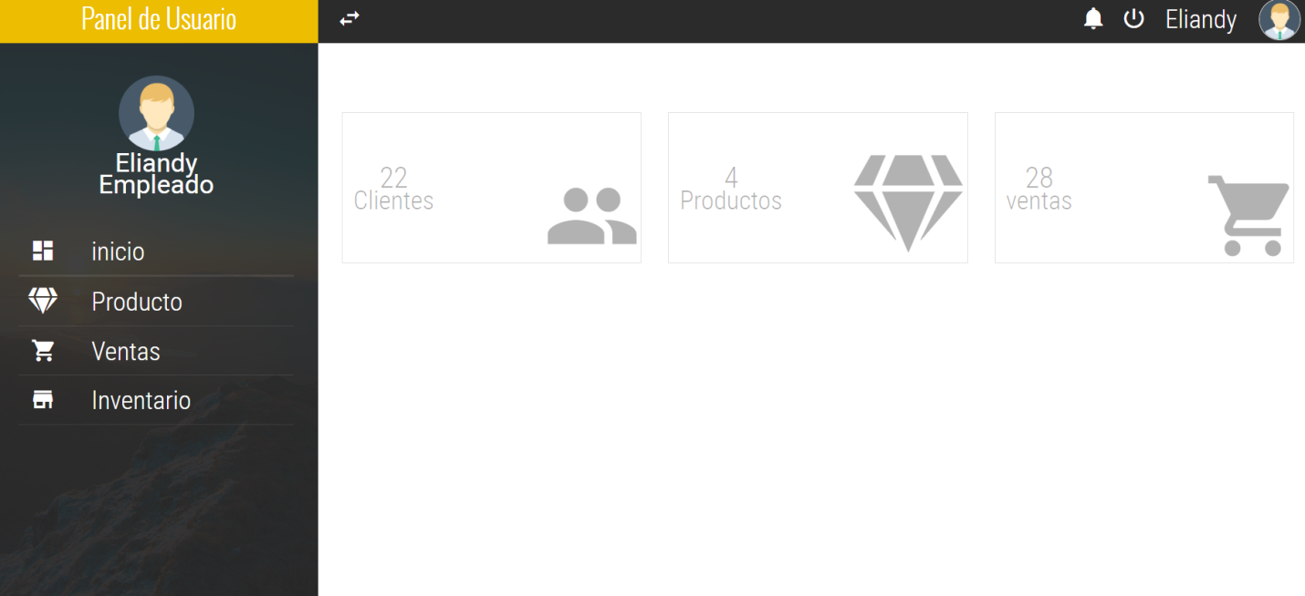

**-Instrucciones para gestionar los productos:**

Cuando el empleado accede al sitio tiene que darle en **producto,** desde hay podrá agregar cualquier producto

1. Al dar clic en **ventas** podrá ver los productos vendidos.

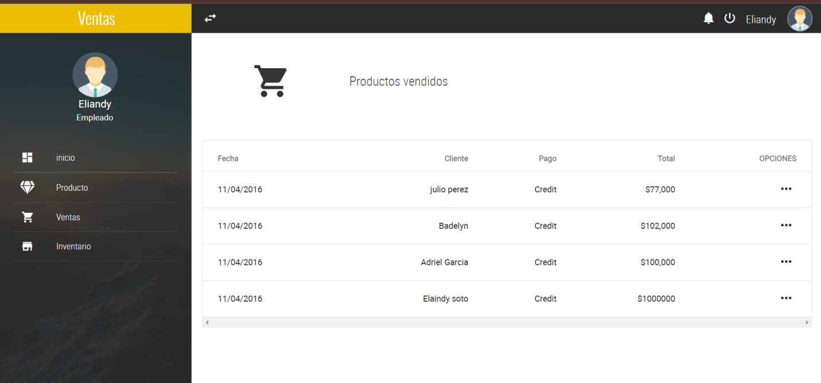

1. Al dar clic en **inventario** podrá ver todos los tipos de prendas y respectivas descripciones.

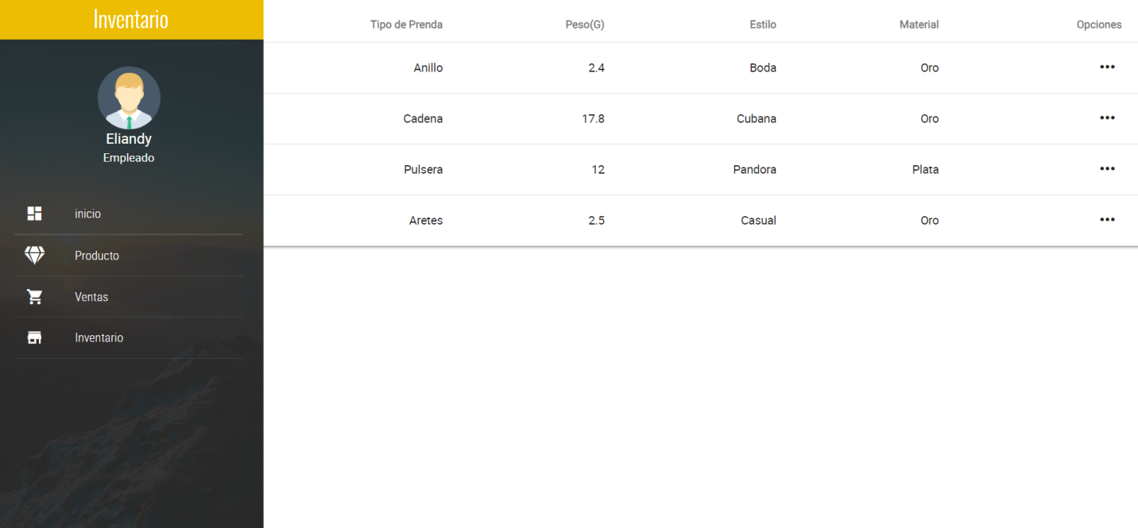

1. Si vamos a inicio aparece **un icono de campana** si damos clic aparecerán todas las notificación más recientes de cambios o errores dentro del sistema.

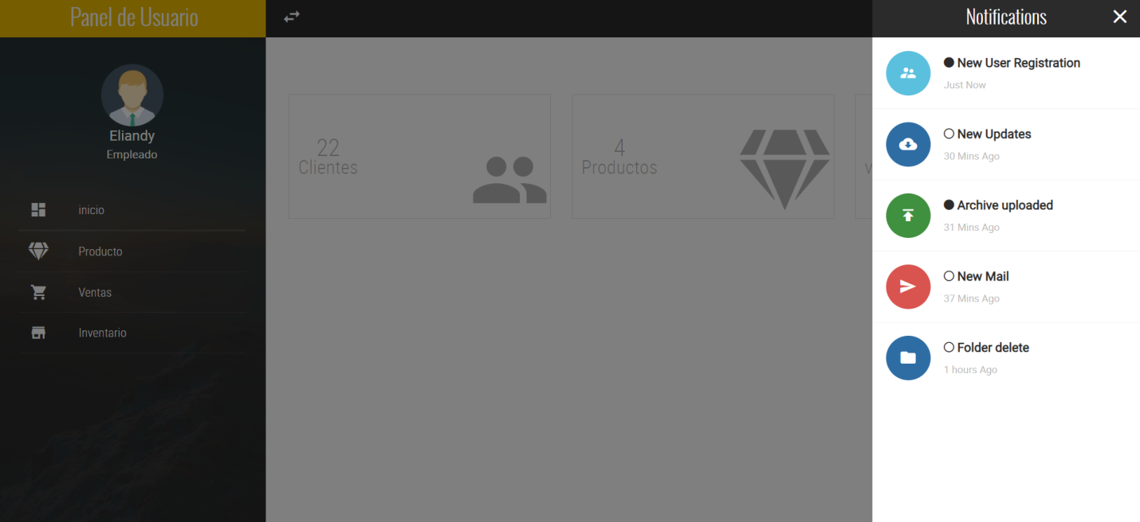

1. Sesión de administrador



Luego de haber iniciado sesión en la página principal podrá ver lo siguiente

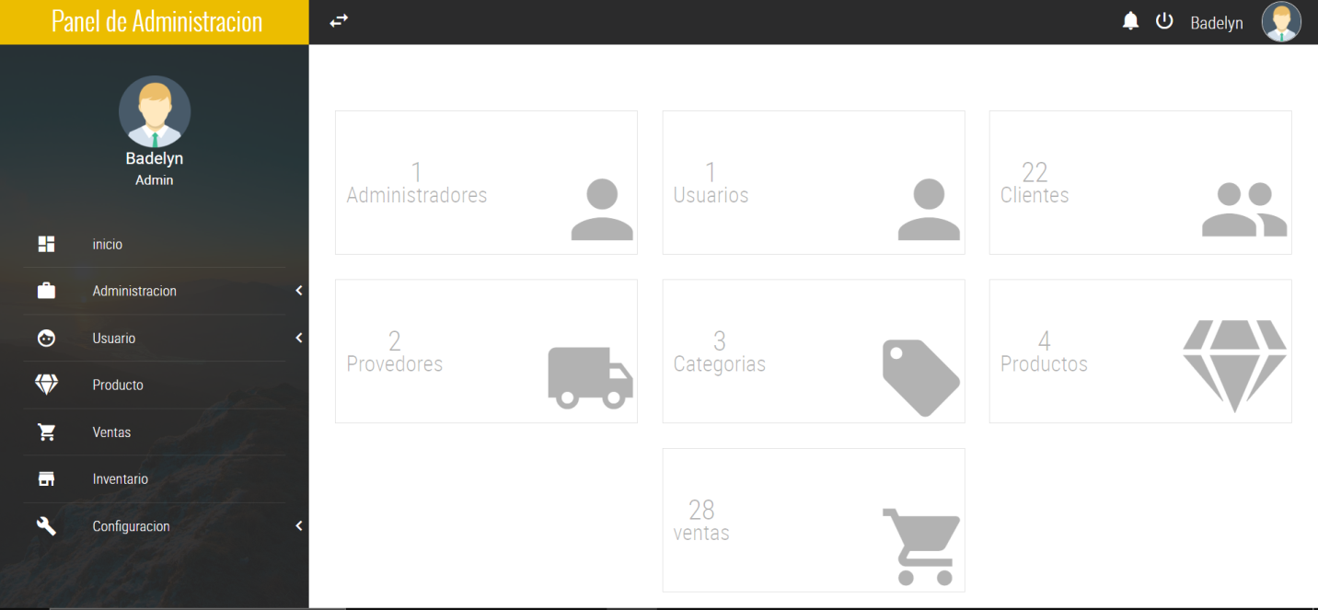

1. Boton de administración

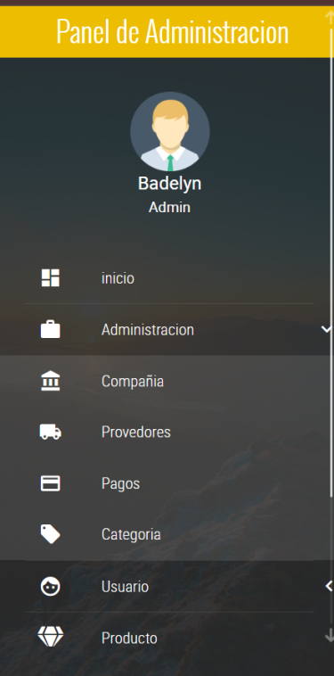

Al dar clic aparece lo siguientes campos **compañía, proveedores, pagos, categorías.**

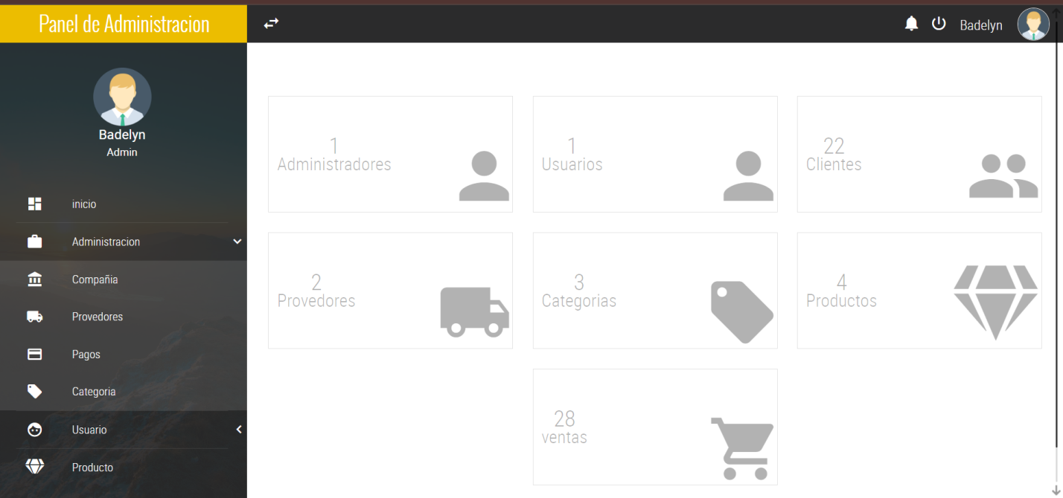

-Botón de compañía

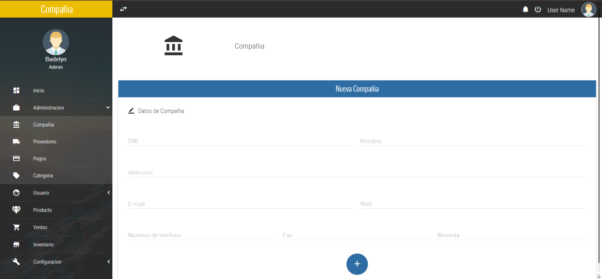

En esta parte podrá registrar una nueva compañía y al dar clic en el botón de suma se registraran los datos.

-Proveedores

Al dar clic en proveedores aparecerá lo siguiente donde podrá registrar a nuevos proveedores

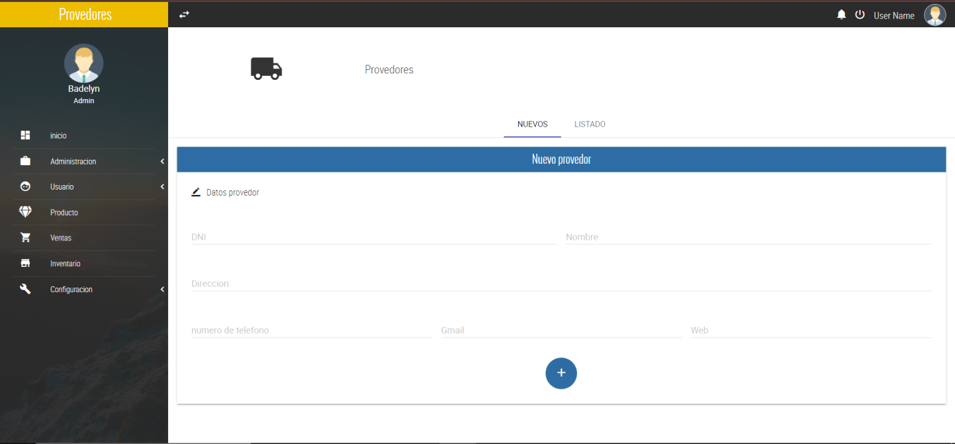

-Pagos

Aquí podrá registrar todos los pagos a realizar

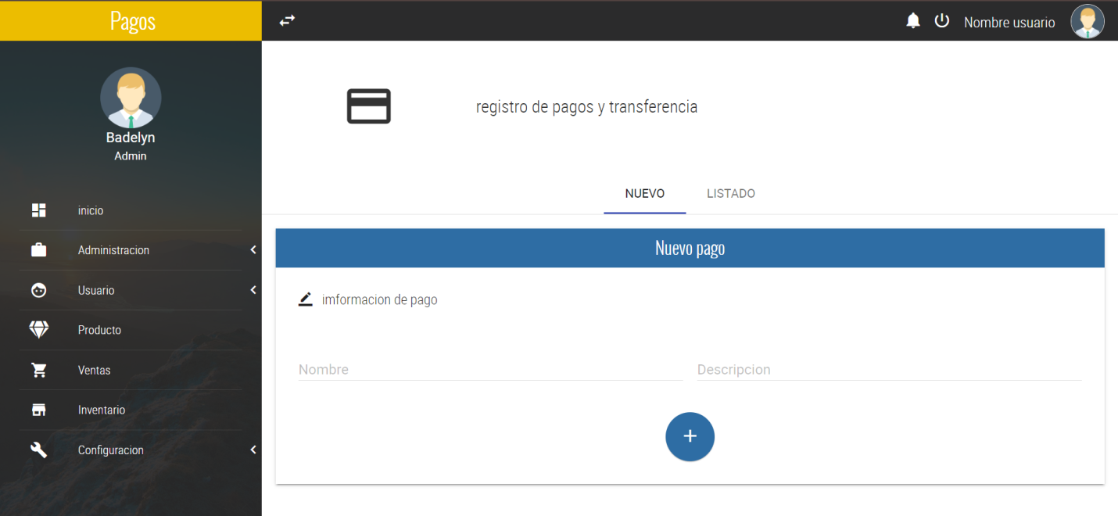

-**Categoría**, aquí podrá registrar las nuevas categorías de los productos

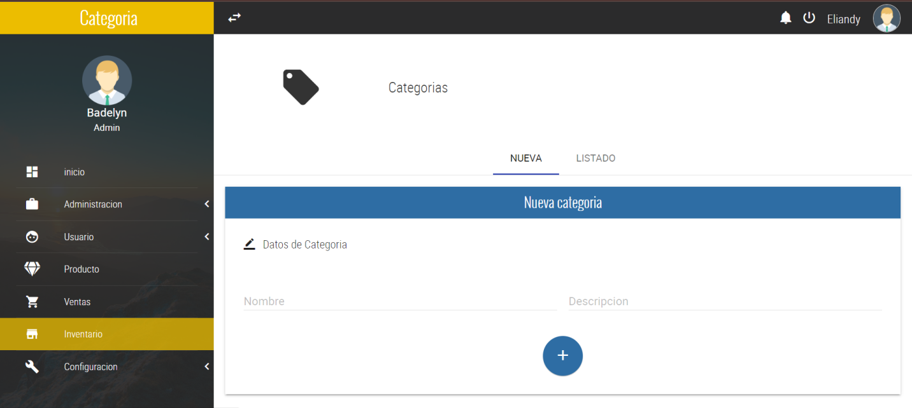

1. Botón usuario

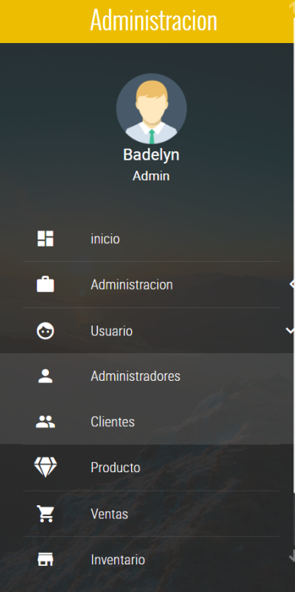

El botón de usuario nos permitirá gestionar los administradores y clientes.

* Administradores

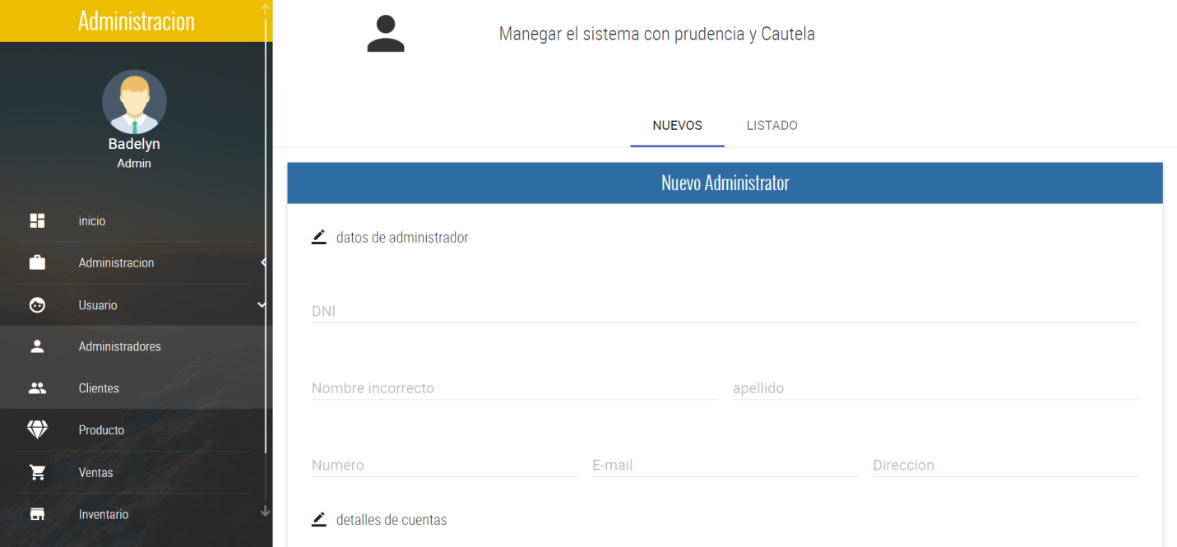

En esta página podemos gestionar a los administradores con acceso a nuestro sistema

-**Clientes** en este apartado se puede registrar a nuestros cliente.

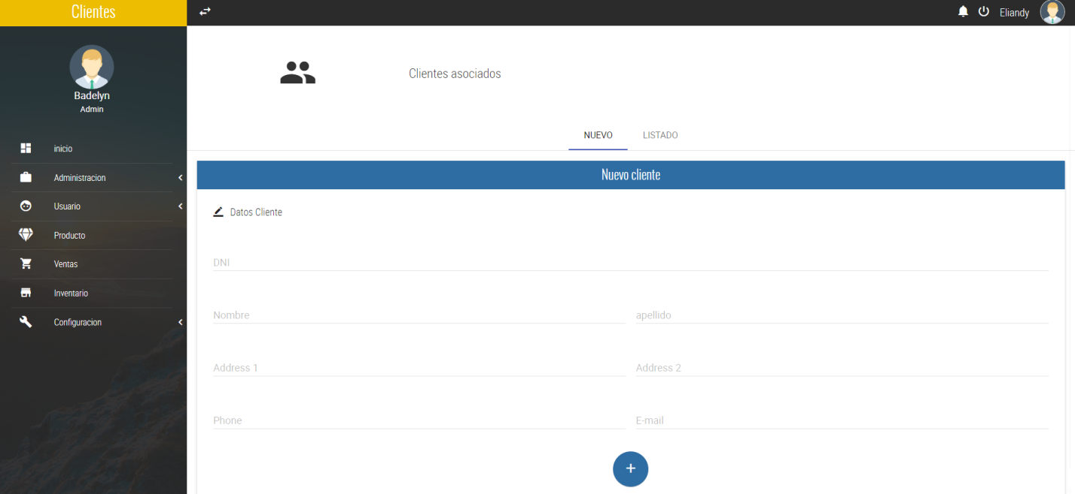

4.Producto

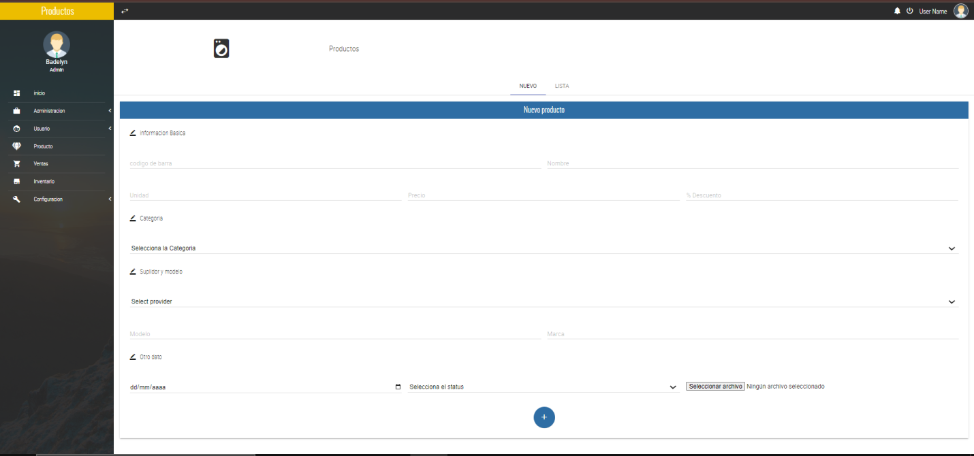

Al dar clic en producto podrá registrar nuevos producto con información detallada.

-**Ventas**

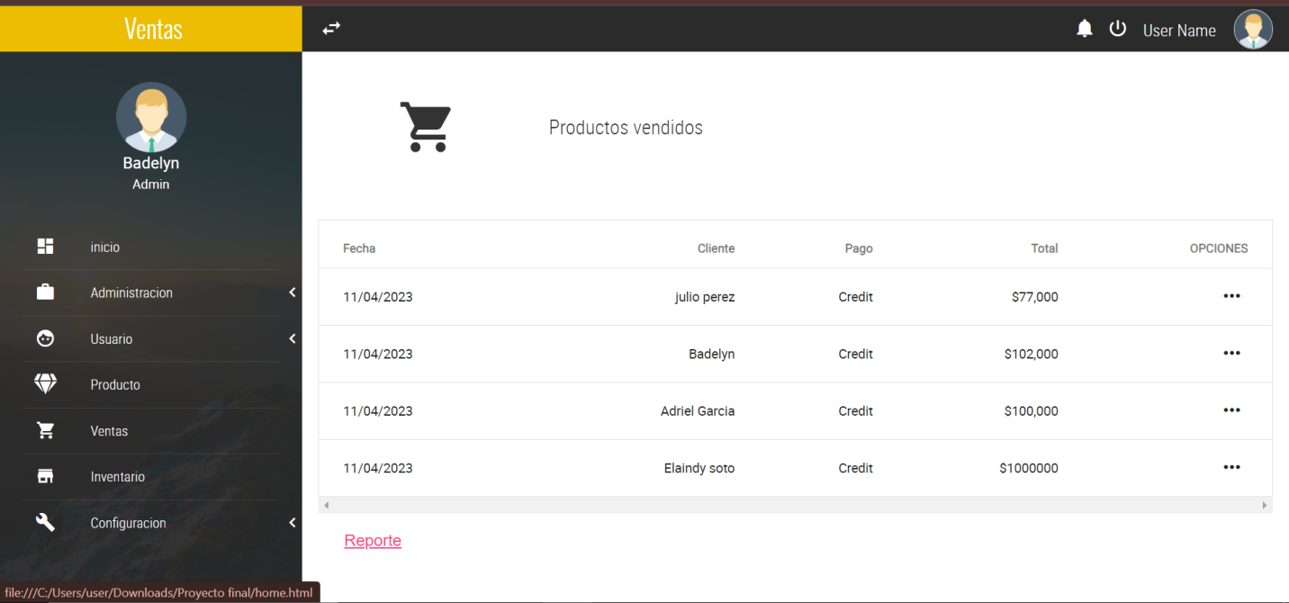

En ventas podrá ver todos los productos vendidos y en el boto reporte generar un reporte de las ventas.

-**Inventario**

Aquí podemos ver nuestro producto y algunas de sus características

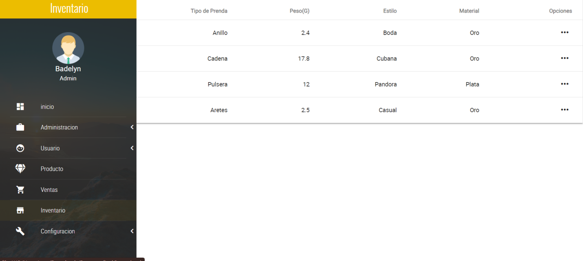

Seguridad y Privacidad

**Políticas del sitio web**

1. Confidencialidad de Datos del Usuario: Compromiso de mantener la confidencialidad de toda la información proporcionada por los usuarios, incluidos nombres, direcciones de correo electrónico, contraseñas y cualquier otra información personal o académica.

2. Uso de la Información: Aclaración de cómo se utilizarán los datos recopilados. Esto puede incluir el uso de la información para fines administrativos, como la creación y administración de exámenes, así como para comunicaciones relacionadas con el servicio.

3. No Compartir Datos con Terceros: Compromiso de no compartir, vender o distribuir información personal de los usuarios a terceros sin su consentimiento expreso, a menos que sea necesario para cumplir con requisitos legales o mejorar el servicio

. 4. Seguridad de Datos: Implementación de medidas de seguridad adecuadas para proteger los datos del usuario contra accesos no autorizados, pérdidas, mal utilización o alteraciones. Esto puede incluir el cifrado de datos, firewalls, auditorías de seguridad regulares y otros controles de acceso.

Conclusión

En resumen, ElitePrograms ofrece una solución integral para la creación y gestión de productos pata joyerías, beneficiando tanto a empleado como a Administradores y Dueños. Con un enfoque en la simplicidad y la eficacia, esta plataforma proporciona herramientas intuitivas para facilitar el proceso de gestión. Desde el registro y la gestión de resultados, cada aspecto ha sido diseñado pensando en la comodidad del usuario. Al centrarse en las necesidades específicas de cada grupo de usuarios, ElitePrograms se presenta como una herramienta versátil y poderosa para mejorar la experiencia de gestión en la Joyería Alex.